ICCインコタームズ®2020の手引き（和訳版）　注文書

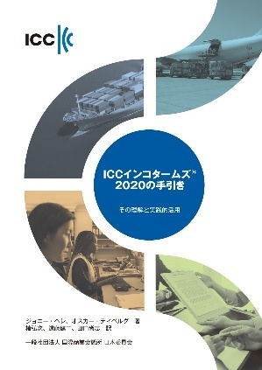

　　「インコタームズ®2020」を、さらに分かりやすく解説した

　　「インコタームズ®2020の手引き」（和訳版）を

2025年3月に刊行しました。

「インコタームズ®2020」と一緒にお買い求めになりますと

割引価格（約３７％引き）で購入できます。(パッケージ価格)※

(A4判 269頁)

①【通常価格】　ICC日本委員会会員：5,000円　/　非会員：7,000円　(税込・送料別)

②【パッケージ価格※】　　(税込・送料別)

|  |  |  |
| --- | --- | --- |
| 1パッケージ（各１冊） | ICC日本委員会会員 | 非会員 |
| **インコタームズ®**2020**の手引き** | **3,160円** | **4,400円** |
| インコタームズ®2020 | 4,840円 | 6,600円 |
| 合　　計 | 8,000円 | 11,000円 |

** 書籍をご希望の場合は、以下の欄にご記入いただき、一社）国際商業会議所（ICC）日本委員会宛

　　にメールもしくはFaxにてお申込みください。

・・・・・・・・・・・・・・・・・・・・・・・・・・・・・・・・・・・・・・・・・・・・・・・・・・・・・・・・・・・・・・・・・・・・・・・・・・・・・・・・・・・・・・

　　　　　　　　　　　　　　　　　　　　　　　　　　　　　　　　　　　　　　　　　　　　　　　　　　出版番号　８０５

貴社・団体名：

部署名：

氏　名：

住　所：〒

連絡先：

①通常価格で購入：　　　　　　　　　　　　　 冊

②パッケージ価格で購入：　　　　　　　　　　部 （「インコタームズ**®**2020」1冊と「手引き」1冊のセット版）

【問合せ先】　　一般社団法人 国際商業会議所　日本委員会

〒100-0005 　東京都千代田区丸の内３丁目２番２号　　丸の内二重橋ビル６階

Tel : 03-3213-8585　　Fax : 03-3213-8589　　メールアドレス　: books@iccjapan.org